安装Grafana
下载
[root@centos7-node1 grafana]# wget https://dl.grafana.com/oss/release/grafana-10.2.2-1.x86_64.rpm
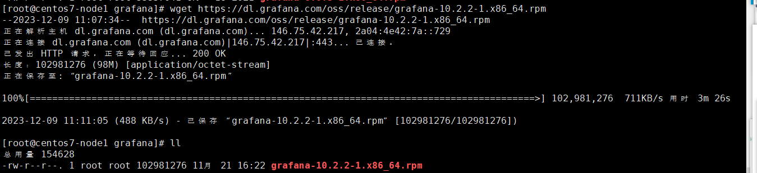
安装
[root@centos7-node1 grafana]# yum install grafana-10.2.2-1.x86_64.rpm
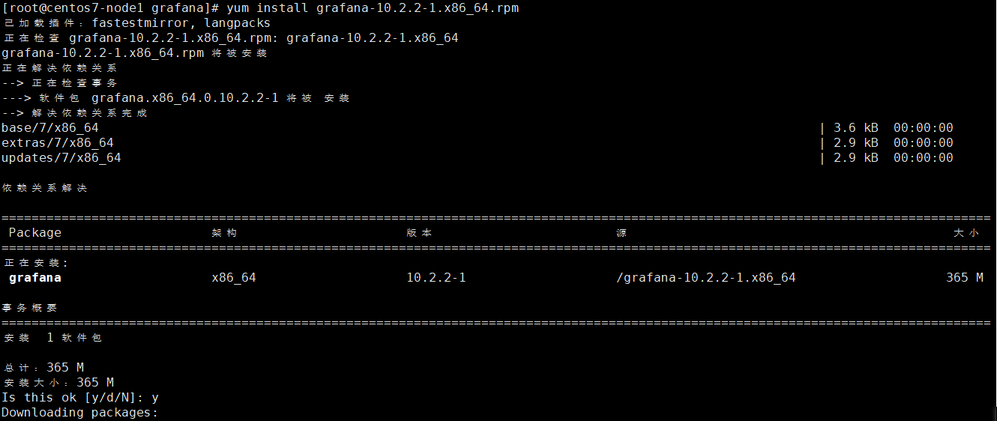启动
[root@centos7-node1 grafana]# systemctl start grafana-server
查看
[root@centos7-node1 grafana]# systemctl status grafana-server
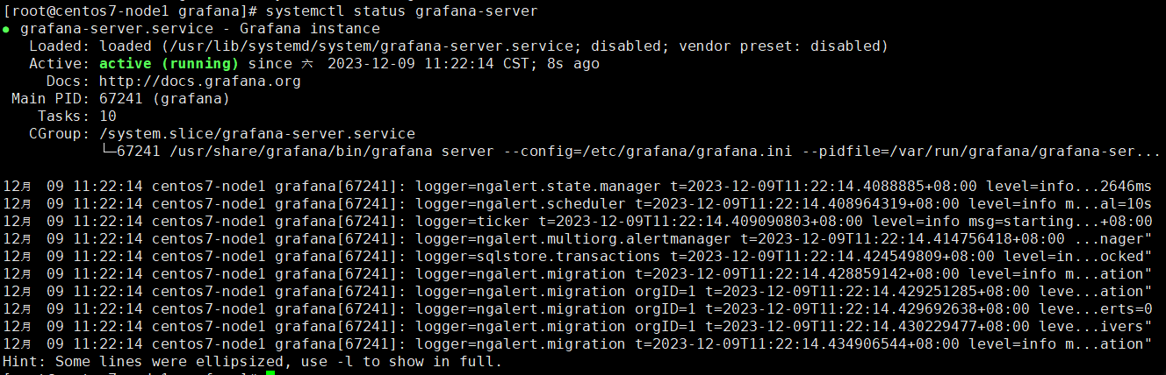
设置开机自启
[root@centos7-node1 grafana]# sudo systemctl enable grafana-server

访问Grafana
http://192.168.136.143:3000
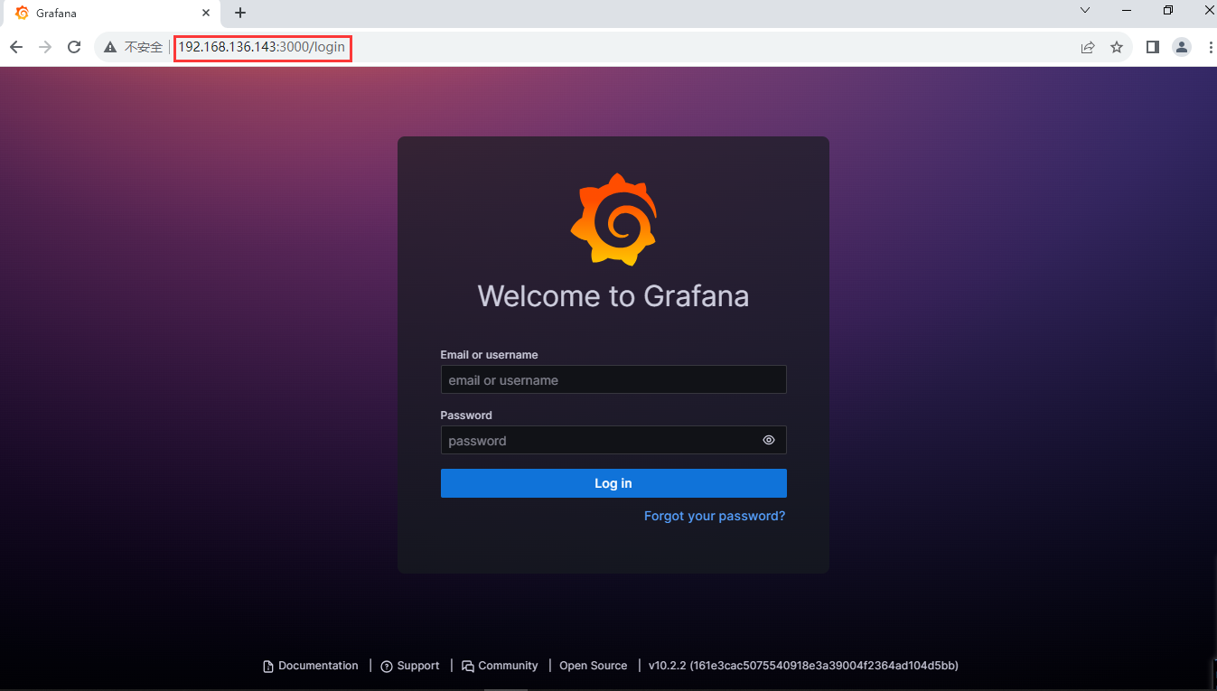
默认账号/密码 admin/admin
会让你设置一个新的密码
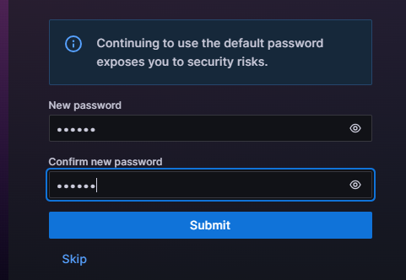
新账号/密码 admin 123456
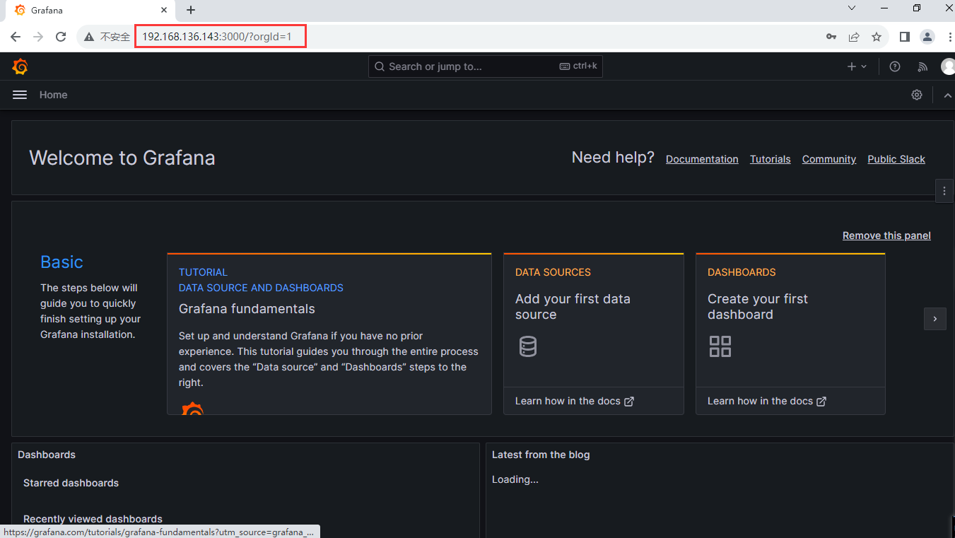

添加数据源
设置-Data sources：
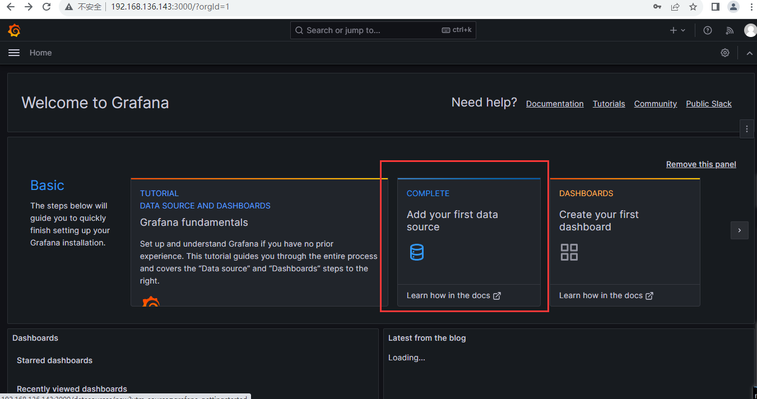
选择prometheus
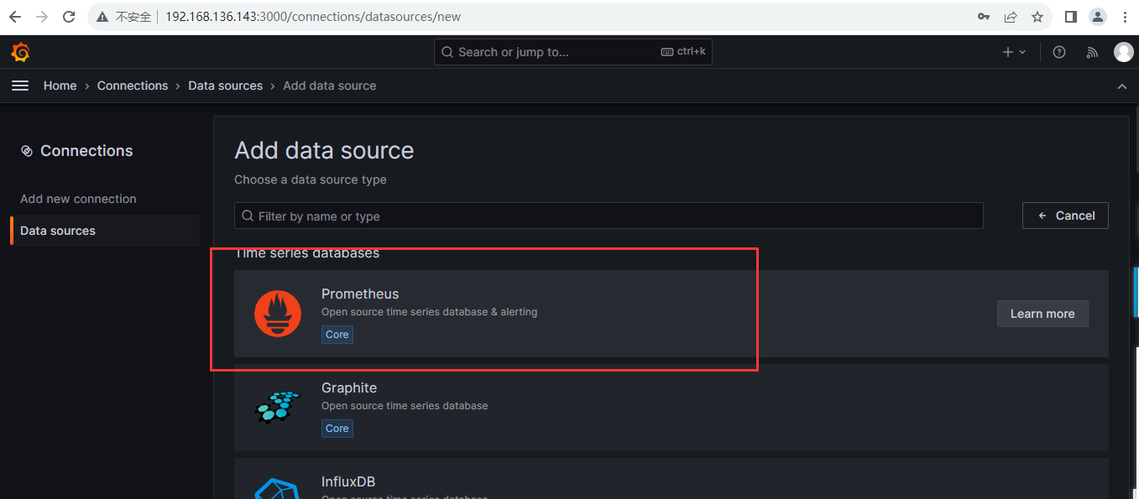
Name -> prom-datasource
Type -> Prometheus
HTTP URL -> http://localhost:9090
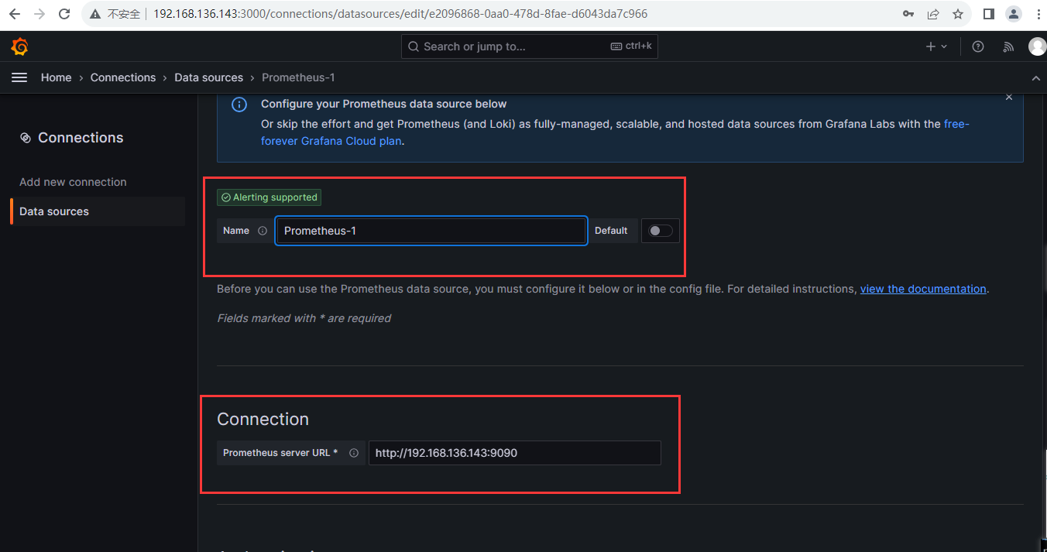
其它默认配置即可。Save & Test确保连接成功：
点击save&test 显示成功即可
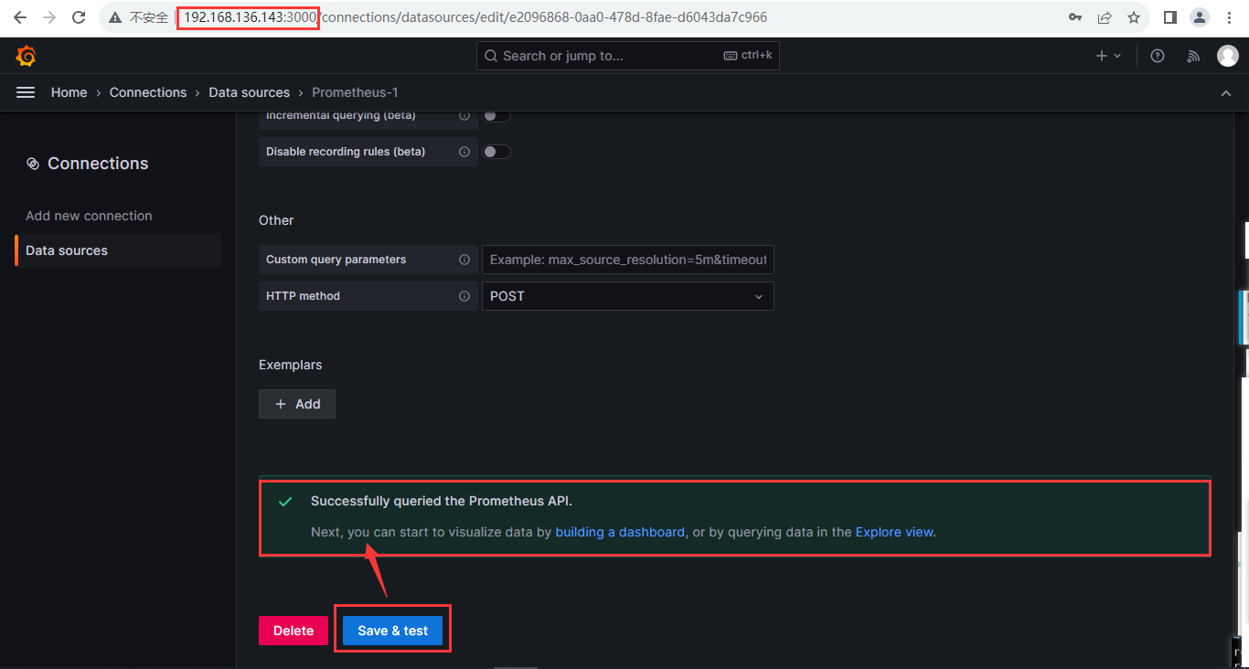

创建一个Dashboard
点击New Dashbaord：
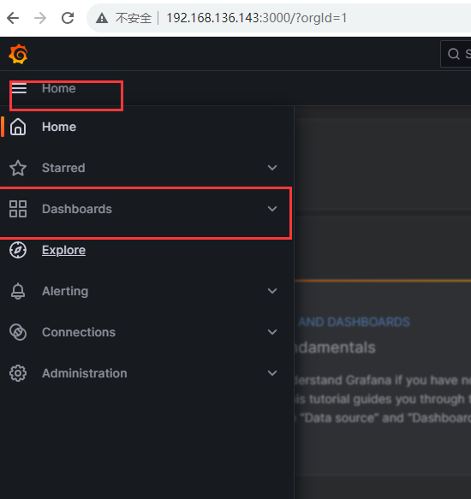
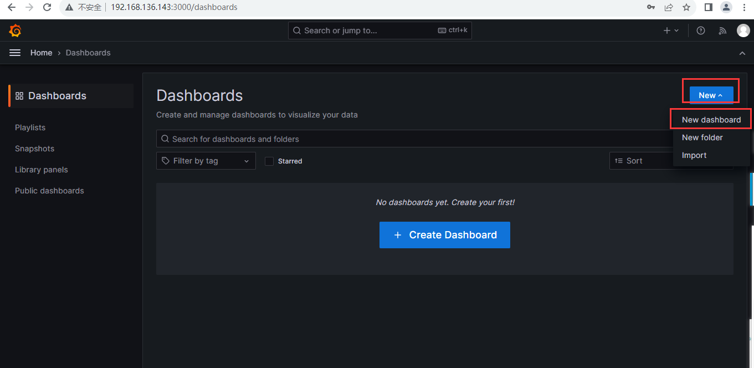

点击save，保存Dashboard
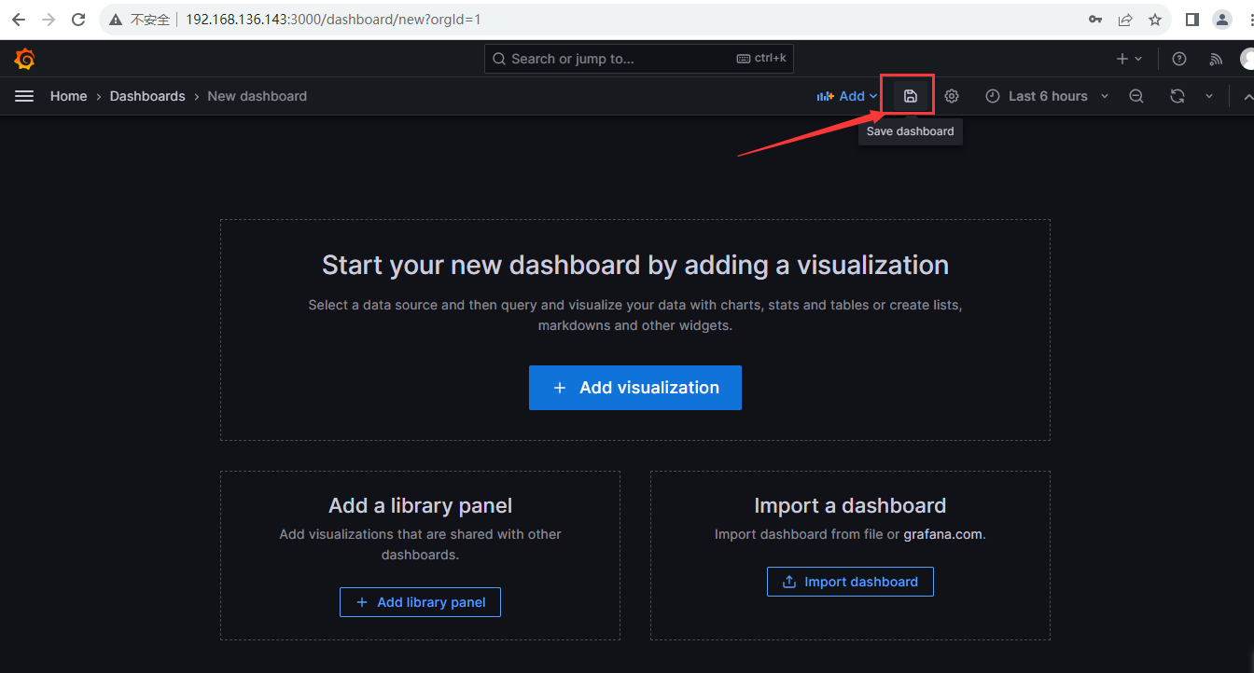
再次点击保存按钮
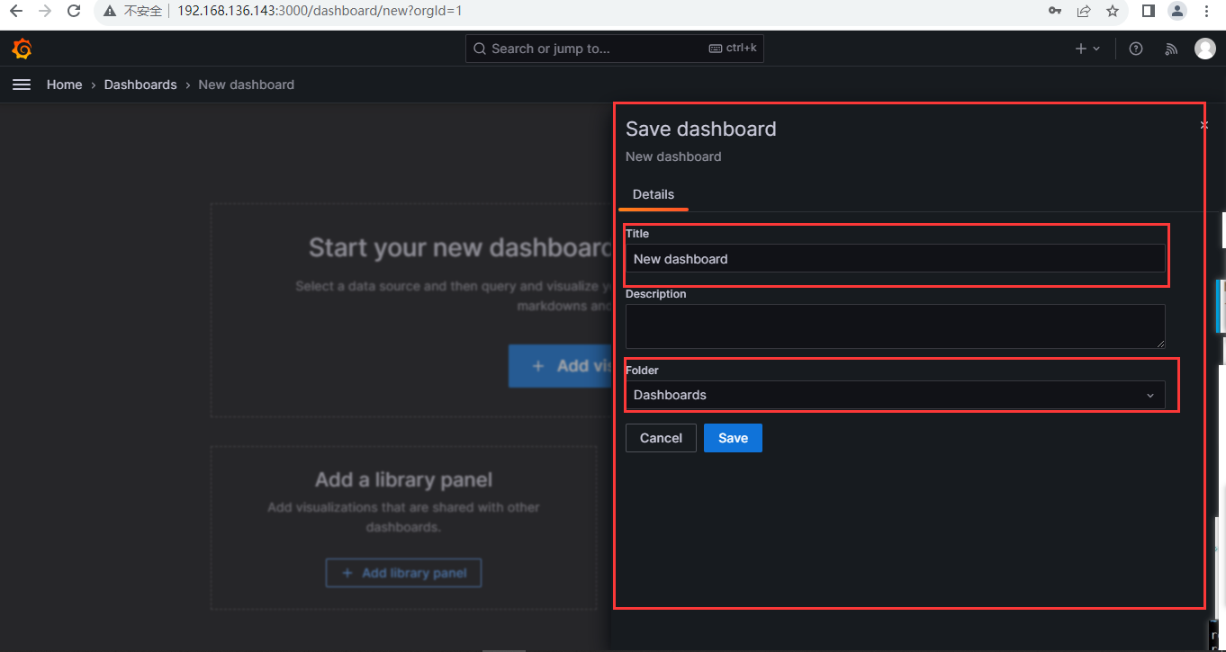
设置完点击save
再点击上面的Dashboard 就可以看见刚刚创建的dashboard
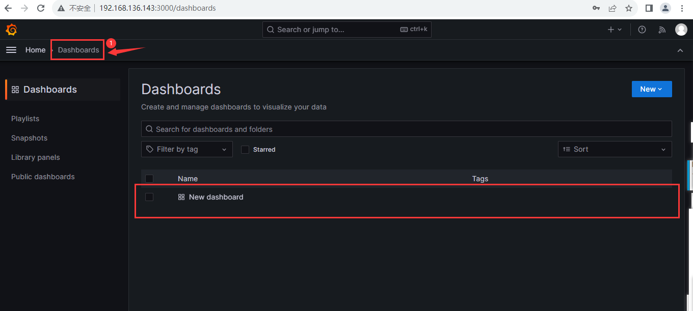
再次点击所创的newdashboard就能查看
监控mysq
先去garfana官网搜索mysql exporter 的Dash board
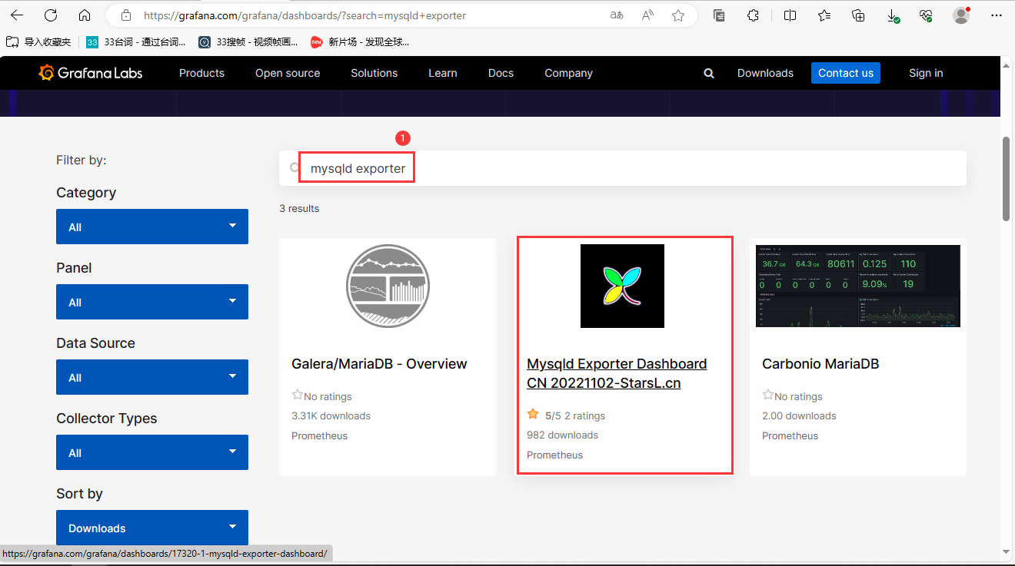
点击进去
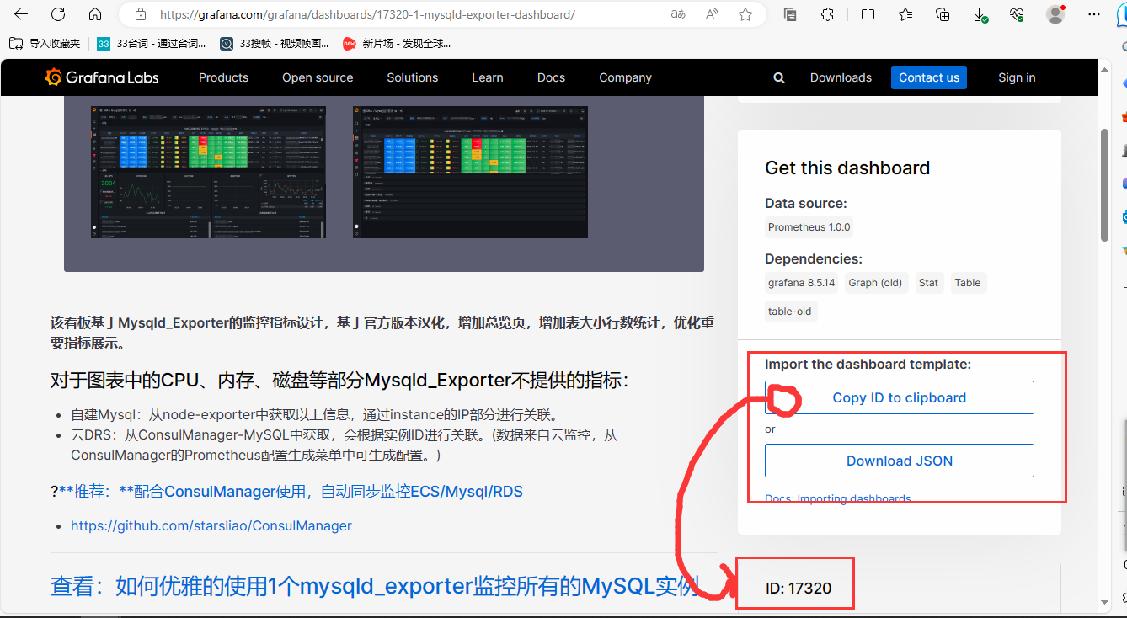
点击第一个会在下面生成一个id
点击第二个会下载mysql json 文件 可以保存到本地

再去
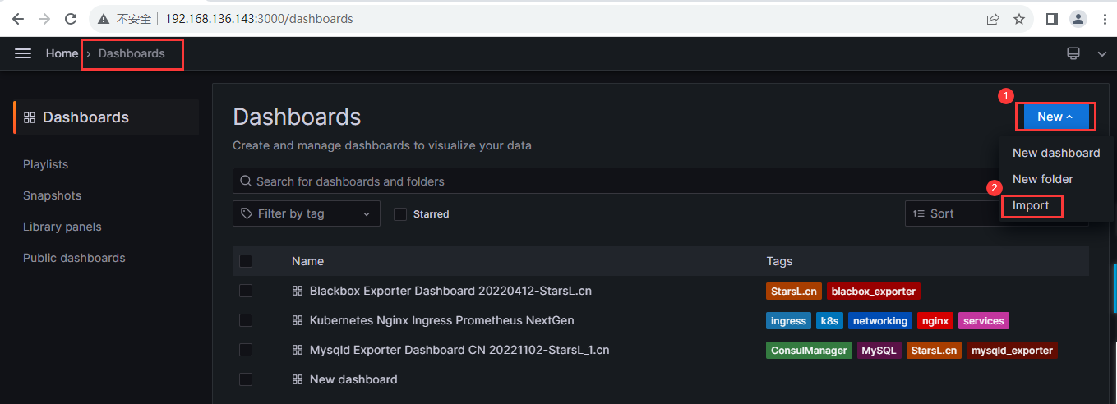
下图第一个红框 就是下载到本地的mysql 的json文件
第二个红框就是上面生成的ID
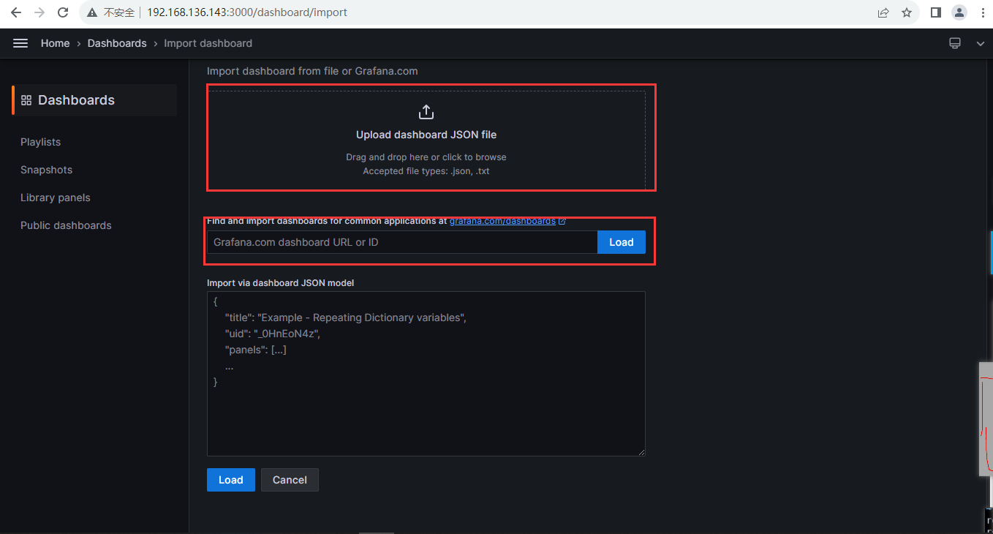
下面就是配置完的界面
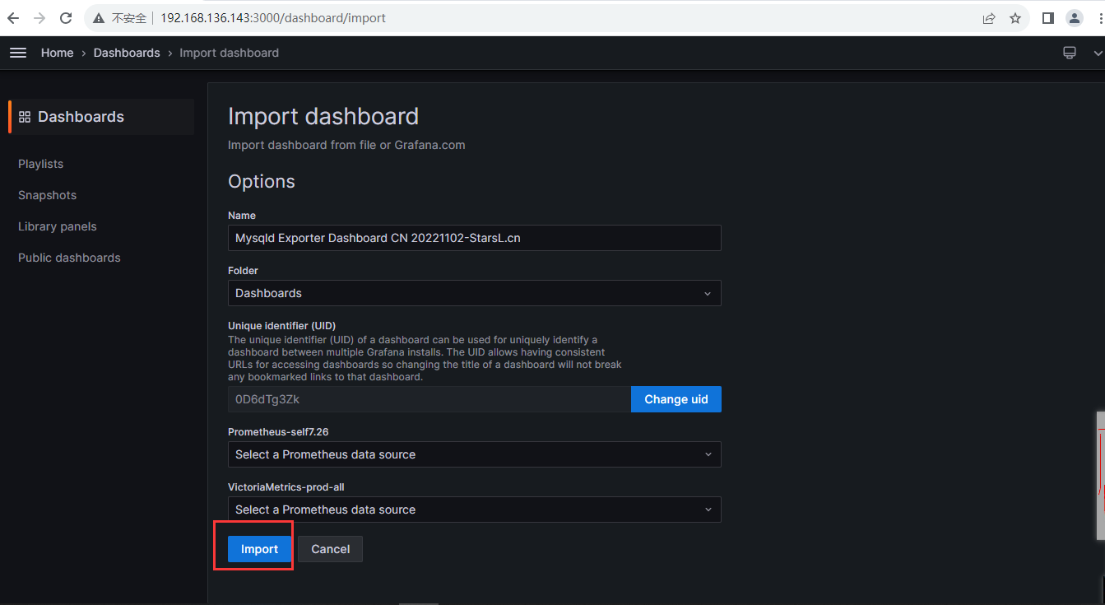
还要配置下图的prometheu
两个红框内的都要配置
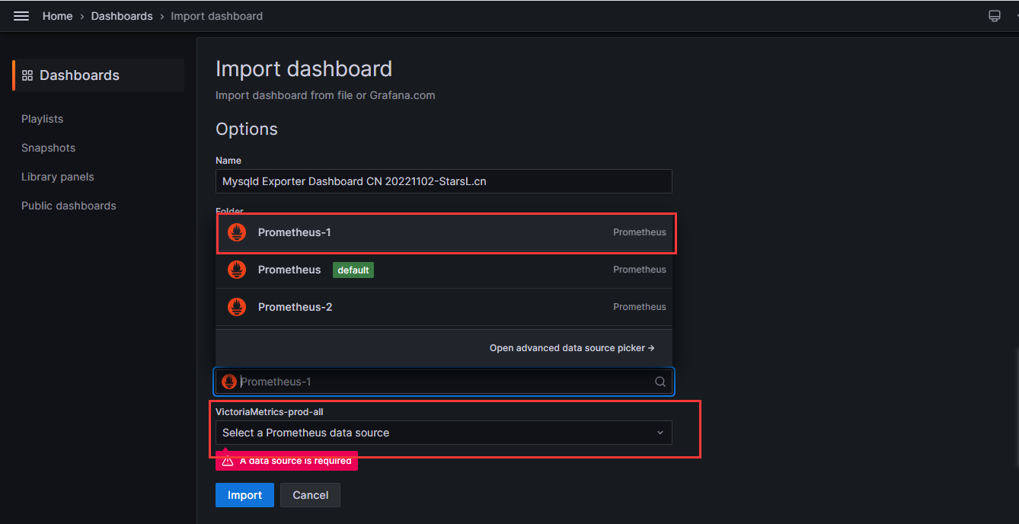
都配置完了就可以点击import
点击完如下图所示
